**DIFICULDADES DE APRENDIZAGEM NA ESCOLA: DISLEXIA**

Rayane Freitas Lopes, Gabriella Gomes Ferreira, Helenice Serikaku, Káriston Eger dos Santos

Instituto Federal de Ciência e Tecnologia do Mato Grosso do Sul – Campus Ponta Porã-MS

[rayyfreitass@gmail.com](mailto:rayyfreitass@gmail.com), [gabiferreira13072003@gmail.com](mailto:gabiferreira13072003@gmail.com), [helenice.serikaku@ifms.edu.br](mailto:helenice.serikaku@ifms.edu.br), [kariston.santos@ifms.edu.br](mailto:kariston.santos@ifms.edu.br)

CHSAL - Ciências Humanas; Sociais Aplicadas e Linguística e Artes: Educação Tipo de Pesquisa: Científica

**Palavras-chave:** Dislexia, Desenvolvimento escolar, Jogos educativos

**Introdução**

Segundo os estudos da Associação Nacional de Dislexia (2002) “A Dislexia do desenvolvimento é considerada um transtorno específico de aprendizagem de origem neurobiológica, caracterizada por dificuldade no reconhecimento preciso e/ou fluente da palavra, na habilidade de decodificação e em soletração”. Acredita-se que alguns sinais já podem ser percebidos inicialmente na pré-escola, como: dispersão, fraco desenvolvimento da atenção, atraso do desenvolvimento da fala e da linguagem, fraco desenvolvimento da coordenação motora, falta de interesse por livros impressos. Ciasca e Rodrigues (2016) ressaltam que “a sensação que se tem é que ainda há dificuldade em se lidar adequadamente com esse transtorno, principalmente no contexto escolar. Como consequência, não é incomum termos de um lado o professor, que se sente frustrado e impotente por não saber lidar adequadamente com essa problemática, e, de outro, o aluno, que vivencia o constante sentimento de fracasso no curso do seu desenvolvimento. Várias são as explicações para tal realidade, porém chama-se a atenção para o desconhecimento sobre o transtorno e a ideia errônea de que a intervenção na dislexia é objeto apenas daqueles que atuam na clínica”. Diante disso, a dislexia traz sofrimento a muitos alunos, os quais não sabem que sofrem com esse problema e acabam sendo prejudicados, com baixo desenvolvimento escolar, dificuldades em fazer amizades, o que pode agravar ainda mais o emocional, e os pode tornar crianças, agitadas, estressadas e violentas.

Perante essa problemática, este trabalho tem como objetivo elaborar jogos interativos para a criança disléxica desenvolver a escrita (estimulando a alfabetização e a atenção), desenho (para o desenvolvimento da coordenação motora) e leitura (para o maior avanço no desenvolvimento da fala e da linguagem).

Para a elaboração desta pesquisa, além da leitura artigos científicos relacionados à educação inclusiva dos disléxicos, será utilizada a análise documental de atividades desenvolvidas por uma criança de nove anos, que está cursando o 5º ano de uma escola pública da cidade de Ponta Porã/MS, ela foi diagnosticada com dislexia. A Análise Documental, conforme Lüdke e André (1986, p. 38), “pode se constituir numa técnica valiosa de abordagem de dados qualitativos, seja completando as informações obtidas por outras técnicas, seja desvelando aspectos novos de um tema ou problema”. Após a leitura do referencial teórico e da análise documental empreendida, finalmente, serão propostos os jogos.

**Metodologia**

O primeiro passo é a realização de um estudo bibliográfico feitos principalmente em artigos científicos sobre dislexia e educação inclusiva, e, também leis que embasam o compromisso público de reconhecer e atender as necessidades educacionais do indivíduo, permitindo-lhes oportunidades de acesso à aprendizagem, ao desenvolvimento de habilidades comprometidas devido ao problema, independentemente de sua condição diagnóstica, seu credo, sua origem, sua etnia etc.

O segundo passo é empreender uma análise documental das atividades desenvolvidas por uma criança de nove anos diagnosticada com dislexia, para ser utilizada como forma de complemento ao desenvolvimento do estudo. E por fim, relacionando as características da dislexia com o resultado da análise documental, o terceiro passo é propor atividades interativas através de jogos educativos para a estimulação da escrita, leitura e coordenação motora.

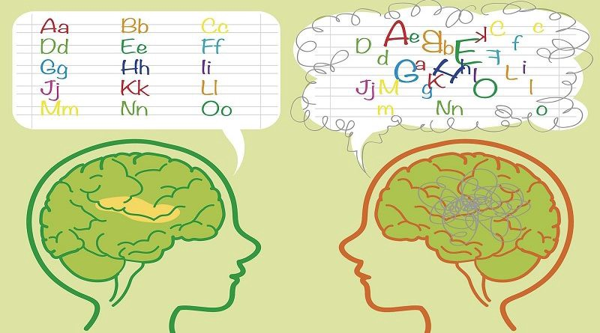

**Figura 1.** Dislexia dificulta identificação de palavras. (Em: <https://www.lecionas.com.br/blog/metodo-para-preparar-provas-para-estudantes-com-dislexia/>. Acesso em: 06 de set. de 2021)

**Resultados e Análise**

Espera-se que com esse trabalho possamos ampliar ainda mais o nosso conhecimento, entender um pouco mais sobre a dislexia e compreender as suas causas, que possamos ter maior proximidade com o universo dos alunos com dislexia, através dos embasamentos dos autores, leis constitucionais e análise documental do aluno, também é esperado que os jogos educativos propostos possam ser eficientes e ajudar o aluno com dislexia, trazendo maior facilidade no seu desenvolvimento escolar.

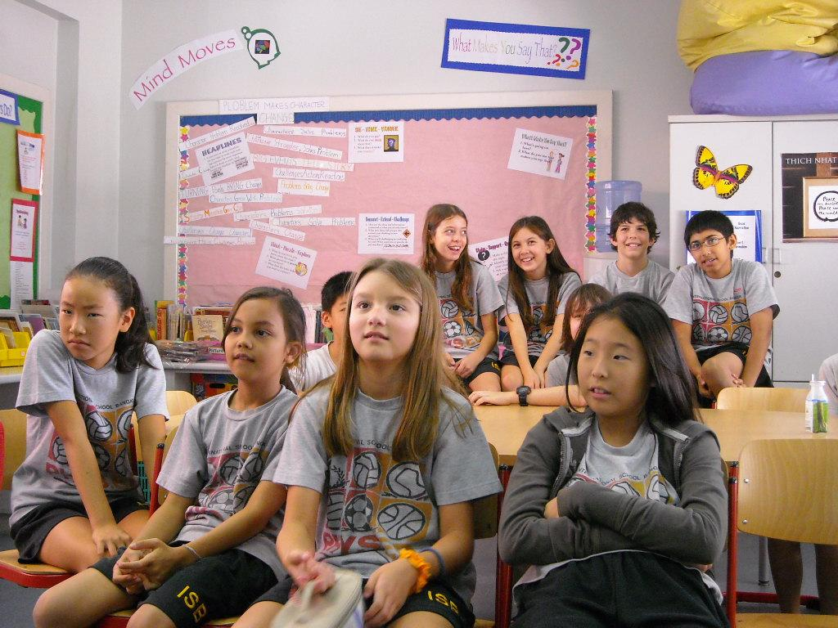

**Figura 2**. Como interagir com o disléxico em sala de aula. (Em: ASSOCIAÇÃO BRASILEIRA DE DISLEXIA**.** Disponível em: <https://www.dislexia.org.br/o-que-e-dislexia/>. Acesso em: 06 de set. de 2021)

**Considerações Finais**

Com esse trabalho busca-se compreender o universo dos alunos com dislexia e através dos jogos manuais, auxiliar no desenvolvimento do aluno, considerando que não existe uma forma específica de intervenção que atenda a todos os disléxicos, pois cada disléxico pode apresentar dificuldades variadas, espera-se um bom desenvolvimento da escrita, leitura e coordenação motora da criança, para isso o apoio da família será fundamental, uma vez que este pode ser positivo ou negativo para o aluno, a família deverá ter consciência de que os disléxicos são capazes de aprender e só necessitam de um tempo maior.

Para terminar é importante ressaltar que no trabalho vai ser apresentado questões importantes para muitos professores e futuros professores de uma criança com dislexia, que em sua maioria não compreendem ou nem conhecem este distúrbio de aprendizagem, pois os estudos a serem realizados acerca desse tema ainda são poucos no Brasil. Assim, espera-se também que este trabalho possa auxiliar novos pesquisadores que buscam mais informações a respeito da dislexia.

**Referências**

ASSOCIAÇÃO BRASILEIRA DE DISLEXIA**.** O que é dislexia?, 2016. Disponível em: <https://www.dislexia.org.br/o-que-e-dislexia/>. Acesso em: 06 de set. de 2021.

CIASCA M. S; RODRIGUES D. S. Dislexia na escola: Identificação e Possibilidade de Intervenção. **Psicopedagogia: Revista da Associação Brasileira de Psicopedagogia.** Campinas, 2016, Vol. 33, Ed. 100.

LÜDKE, M.; ANDRÉ, M. E. D. A. **Pesquisa em educação: abordagens qualitativas.** São Paulo, SP: Editora Pedagógica e Universitária, 1986.